**Доклад**

по

MultiThreading

Тема: Безизходица (Deadlocks)

1. Какво е Deadlock в C#?
2. Обяснение на ключалки (Locks)
3. Източници

Изготвил: Ваня Ванева 11а

**1-** **Какво е Deadlock в C#?**

Mожем да дефинираме Deadlock в C# като ситуация, при която две или повече нишки не се движат или са замразени в изпълнението си, защото се чакат една на друга да завършат.

Имаме две нишки Thread1 и Thread2 и в същото време да кажем, че имаме два ресурса Resource1 и Resource2. Thread1 заключи Resource1 и се опита да получи заключване на Respurce2. В същото време Thread2 придоби заключване на Resource2 и се опита да получи заключване на Resource1.

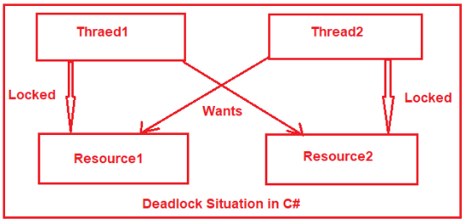

**2-Обяснение на ключалки (Locks)**

Заключването е начин за синхронизиране между нишките. Заключването е споделен обект, който може да бъде придобит от нишка и също така освободен. Веднъж придобити, други нишки могат да бъдат накарани да спрат изпълнението, докато заключването бъде освободено. Заключване обикновено се поставя около критична секция, където искате да разрешите една нишка наведнъж.

**3-източници**

<https://dotnettutorials.net/lesson/deadlock-in-csharp/>

<https://michaelscodingspot.com/c-deadlocks-in-depth-part-1/>